第一节植被作业设计
一、单选题
柏柏尔人是居住在北非撒哈拉的土著人，为适应当地的自然环境，聪明的柏柏尔人依靠山丘在地上建造了凉爽舒适的穴居式住宅。图示为柏柏尔人的地下村庄景观图。读图，完成下面小题。
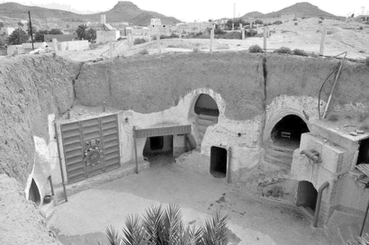
1．柏柏尔人建造“地下村庄”，主要考虑的地理要素有（ ）
①地形②气候③宗教信仰④战争防御
A．①② B．②③ C．①③ D．③④
2．威胁柏柏尔人生存的主要自然灾害有（ ）
①寒潮②干旱③泥石流④沙尘暴
A．①② B．②③ C．①③ D．②④
阿留申群岛属于火山岛，位于白令海与北太平洋之间，植被以丛生的草甸、苔藓为主。阿留申群岛风速大、降水多、四季温差小。每年1月份，在阿留申群岛附近海域形成的气压中心，其强度和位置异常对北半球的天气、气候有重要的影响。据此完成下面小题。
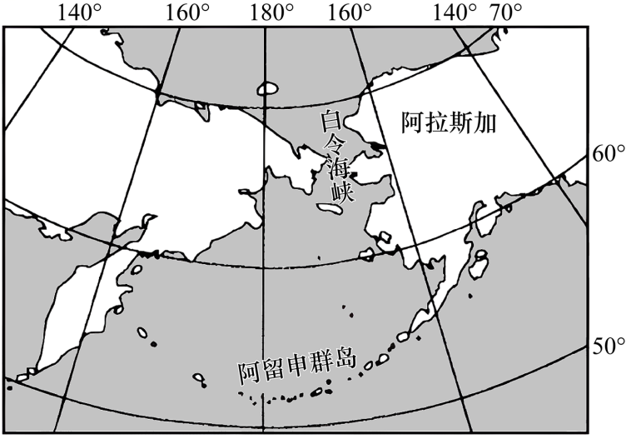
3．阿留申群岛上草甸、苔藓丛生，几乎无树木分布，其原因最不可能是（ ）
A．熔岩广布，不利于树木生长 B．西风强劲，不利于树木生长
C．岛屿面积小，受海浪影响大 D．气温低，树木无法正常生长
4．阿留申群岛风大，主要是因为（ ）
A．狭管效应明显B．位于信风带
C．海陆温差大 D．常年位于低压中心
5．当阿留申群岛周围洋面出现低压中心之后的一个月内（ ）
A．澳大利亚西北部降水稀少 B．南充在午后常出现暴雨天气
C．印度半岛沿岸盛行东北风 D．天山牧民在高海拔草场放牧

下图是北美洲西部落基山脉中段38°N山体内外最热月10°C等温线分布高度示意图。据此完成下面小题。
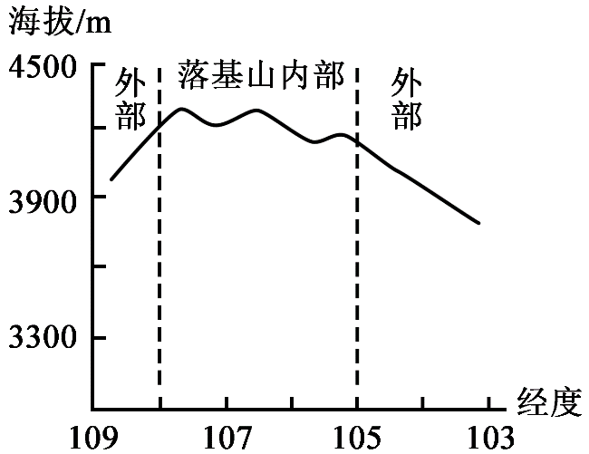
6．图中最热月10℃等温线最可能是植被带（ ）。
A．常绿阔叶林与针叶林的分界线
B．针叶林与高山荒漠的分界线
C．针叶林与高山草甸的分界线
D．落叶阔叶林和常绿阔叶林的分界线
7．落基山山脉中段内部气温高于外部，会导致山脉内部（ ）。
A．森林带分布的高度高于外部 B．冰川发育多于外部
C．同海拔植物的枯黄早于外部 D．垂直带谱多于外部

温带雨林是地球上由针叶树或阔叶树组成的森林植被类型。与热带雨林相比，温带雨林也有高大的乔木、茂盛的灌木和众多的附生植物，但生物种类少。下图示意世界上温带雨林的分布地区。据此完成下面小题。
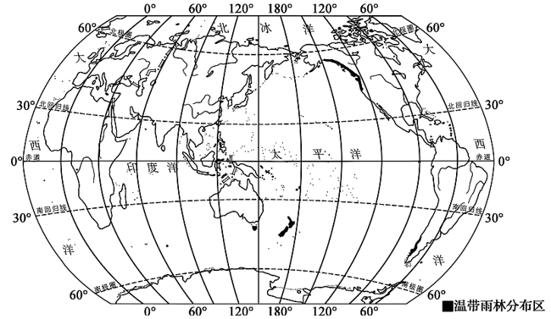
8．温带雨林一般分布在（ ）
A．受西风影响的中纬度大陆西岸 B．多地形雨的高山地带
C．温带海洋性气候的降水丰沛区 D．暖流经过的沿海地区
9．与热带雨林相比，温带雨林生物种类少的主要原因是（ ）
A．自然环境单调，自然条件恶劣
B．冬季气温偏低，水热组合欠佳
C．多云雾降水天气，光照热量不足
D．有机质来源少，土壤发育程度低
10．温带雨林自然景观的描述，不可信的是（ ）
A．林地上蕨类和苔藓植物覆盖着枯枝落叶，整个地面仿佛铺了一层厚厚的地毯
B．地面上分布大量裸露的树根，几棵树的树根错乱的纠缠在一起，难解难分
C．南林中植物种类繁多，有多层结构，上层乔木为典型常绿阔叶树
D．密林中长着苔藓的枯枝挡住了太阳光线，这样的树林只有探险者才敢进入

土壤有机质包括腐殖质、生物残体等，大多以有机碳的形式存在。土壤有机碳密度是指单位面积内一定深度的土壤有机碳储量。海南岛某自然保护区内保存着较完整的热带山地雨林，此地常受台风影响，风力较大。下图示意该保护区内一块样地的地形及该样地内部分点位土壤表层（0～10cm）的有机碳密度（单位：kg/m2）。据此完成下面小题。
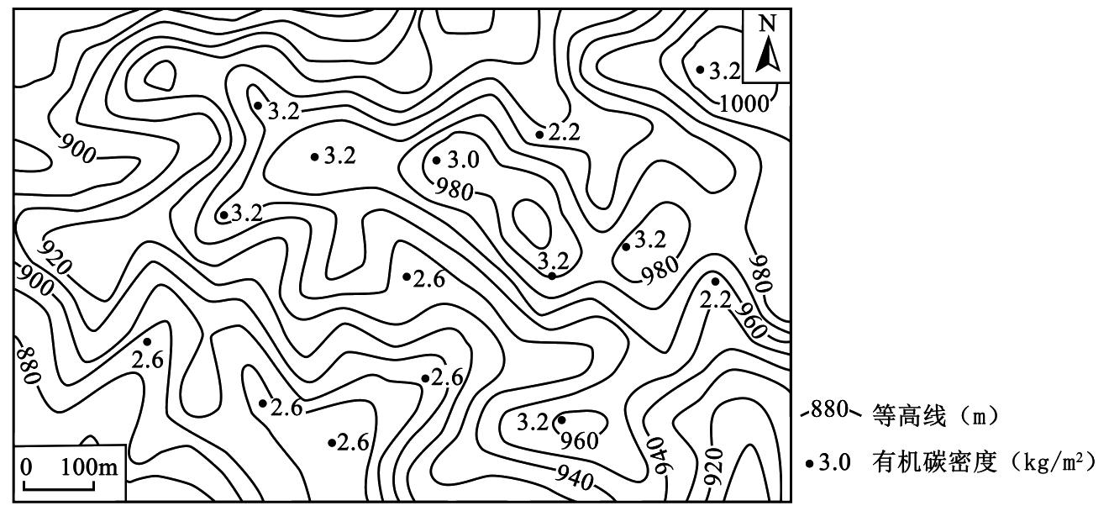
11．该样地山脊与山谷土壤表层有机碳密度较大的位置和对应原因搭配正确的是（ ）
A．山脊--海拔高植物生长量大
B．山脊--受台风影响，植被倒伏量大
C．山谷--地势低，气温高 D．山谷--沼泽广布，有机质分解慢
12．该地森林固碳能力比长白山更强的主要原因是（ ）
A．光照充足，昼夜温差大 B．河湖广布，森林生长条件好
C．冬季气温低，有机质分解慢 D．水热条件更好，植被更茂密
13．增强当地森林碳吸收能力的主要措施有（ ）
①积极恢复森林，扩大森林面积②加强森林抚育和管理③大量种植果树④注重林木的保护性间伐与更新
A．①②③ B．②③④ C．①②④ D．①③④
下图是某校地理考察小组收集整理的“神秘的北纬30°”附近地区五个城市年太阳辐射总量分布图。读图，完成下面小题
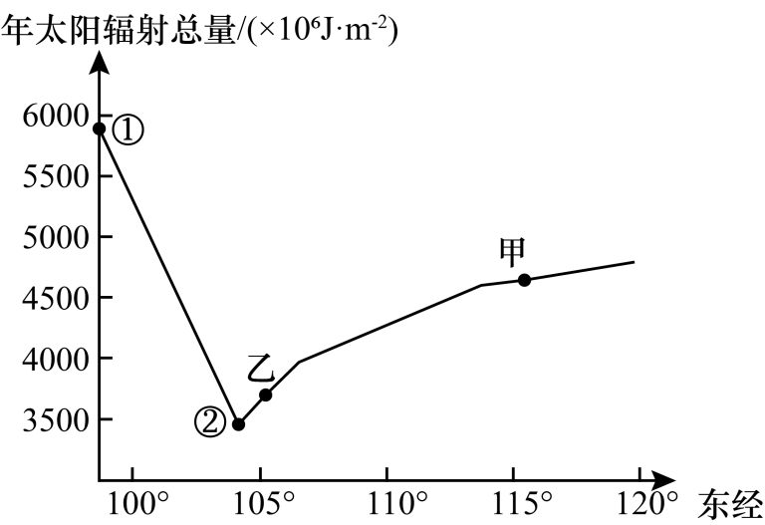
14．到达地面的年太阳辐射总量①地比②地多。考察小组分析其主要原因应该是②地（ ）
A．海拔高 B．云雾多 C．距海远 D．植被丰富
15．若甲地比乙地年太阳辐射总量多，则（ ）
A．甲地年均温低于乙地 B．甲地年均温高于乙地
C．两地植被景观可能相同 D．两地植被景观差异性大
二、综合题
16．阅读材料，完成下列问题。
材料一：保宁醋是四川省阆中市保宁镇的地方传统名优特产，是中国四大名醋中唯一的药醋。保宁醋以阆中特有的优质麦麸为料，以砂仁等名贵中药为曲，以“松华古井”优质泉水为体，采用鼓醋经典工艺精酿而成。砂仁主要分布于云南、四川等南方林下荫湿处，酿醋适宜的温度范围在15~35度之间。近年来，全自动无菌灌装、自动化包装线等现代科技设备为保宁醋注入新的“血液”。
材料二：近年来，阆中在消费扶贫方面积极探索实践，建立了东西部地区消费扶贫协作机制，与浙江省某地建立合作关系，并设立“大农场体验馆”。下图为四川省区域略图
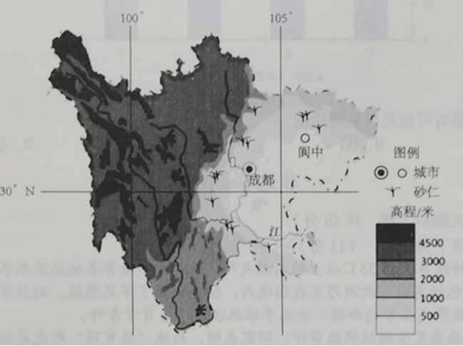
(1)推断砂仁的生长习性。
(2)说明保宁醋品质好的原因。
(3)试分析消费扶贫对阆中社会经济的影响。
(4)从市场角度，为保宁醋产业的发展提供合理化建议

参考答案：
1．A 2．D

【解析】1．北非撒哈拉区域为热带沙漠气候，气候比较炎热。“地下村庄”穴居式住宅是依靠山丘而建的，故其在建设时需要考虑地形因素；且该种穴居比较凉爽，这是为了适应当地比较炎热的气候条件，因此其在建设时还需要考虑气候因素。A正确；宗教信仰和战争防御对其影响较小，排除BCD。综上所述，选A。
2．北非撒哈拉地带为热带地区，不会出现寒潮，①错误；该区域为热带沙漠气候，气候干旱，降水稀少，干旱是威胁该区域居民的重要自然灾害之一，②正确；该地降水稀少，不会发生泥石流，③错误；沙漠地区，风力大，地表沙尘较丰富，容易形成沙尘暴天气，④正确。综上所述，排除ABC，选D。
【点睛】北非撒哈拉地区常年受副热带高气压带和信风带的控制，形成热带沙漠气候，炎热干燥。
3．D 4．A 5．C

【解析】3．阿留申群岛位于板块边界附近，多火山活动，熔岩广布，不利于树木生长，A合理；西风强劲、岛屿面积小、海浪影响大都不利于树木生长，BC合理；该群岛纬度较高，但受海洋调节作用强，气温并不很低，D不合理。综上所述，选D。
4．据图可知，该群岛位于西风带、大洋中部，北部是白令海峡，狭管效应显著，A正确，B错误；该地区位于大洋中部，受海洋调节作用强，海陆温差不大，C错误；该地不是常年受低压中心影响，D错误。综上所述，选A。
5．当阿留申群岛周围洋面出现低压中心时为北半球冬季。澳大利亚西北部地区正值夏季，降水多，A错误；南充午后暴雨一般出现在夏季，B错误；北半球冬季时，印度半岛盛行东北季风，C正确；此季节，天山牧民应在低海拔草场放牧，D错误。综上所述，选C。
【点睛】北纬60度附近分布有副极地低气压带，受海陆热力性质差异影响，同纬度的亚欧大陆出现一个高压中心，切断了副极地低气压带，使得副极地低气压带只保留在了海洋上，形成了阿留申低压。
6．C 7．A

【解析】6．根据山地垂直地带性更替规律可知，森林带之上依次是高山草原草甸带、高寒荒漠带和积雪冰川带。天然森林垂直分布的上限称为林线，林线一般与最热月10℃等温线相吻合，因林线附近气温低，只能生长耐寒能力强的针叶林。故林线下是针叶林，林线上的是高山草原草甸带，故C项正确，ABD项错误。故选C。
7．由材料和图示可知，气温越高，热量越充足，越利于森林的生长，内部气温高则森林生长的热量条件好，森林生长的高度高于外部，A正确；气温越低越有利于冰雪积累和冰川发育，内部气温较高，冰川更容易融化，不利于冰川发育，B错误；气温越低植物枯黄越快，洛基山内部气温高，植物的枯黄期较外部晚，C错误；垂直带谱的多少与相对高度、纬度、海拔等因素相关，气温的高低主要是影响同一自然带分布的高度，D错误。
【点睛】植被的分布和类型受热量、光照、降水、地形、土壤、水分、人类活动的影响。
8．C 9．B 10．C

【解析】8．根据图示可知，温带雨林分布地区主要包括南北美洲西岸、新西兰、澳大利亚塔斯马尼亚岛，其中塔斯马尼亚岛并非位于大陆西岸，A项错误。塔斯马尼亚岛、新西兰岛并没有高大山脉，B项错误。以上分布区全都属于温带海洋性气候区，降水比较丰沛，C项正确。南美洲温带雨林沿岸地区有寒流经过，D项错误。故选C。
9．材料中显示，“温带雨林也有高大的乔木、茂盛的灌木和众多的附生植物，”因此自然环境复杂，A错误。与热带雨林相比，温带雨林的热量条件较差，冬季气温偏低，所以生物种类较少，B正确。生物种类的多少与云雾天气、有机质多少关系不大，C、D错误。故选B。
10．结合前面判断，温带雨林地处中纬西风带的迎风坡，降水多。蕨类、裸露的树根、苔藓都是因为这里降水丰富而形成的景观特征，A、B、D不符合题意。温带雨林分布于中纬度，无法发育常绿阔叶林，C符合题意。故选C。
【点睛】温带雨林是地球上中纬度的高雨量地区的针叶树或阔叶树森林。充沛的降水是雨林生成的一个重要条件，所以它们大多数位于海洋性湿润气候区，海洋上潮湿的水汽被吹向大陆，从而为温带雨林带来了大量降水。温带雨林的特点是冬暖夏凉，气候温暖湿润，冬季气温极少低于0摄氏度，这就为动植物的生存和发展提供了良好的自然环境。温带雨林的地表长满了蕨类、藓类等小型植物。树干和石头上也布满苔藓。虽然温带雨林有层层叠叠、高低相间的植被，但寒冷的冬季又限制了当地生物的种类和数量。
11．B 12．D 13．C

【解析】11．读图可知，土壤表层有机碳密度较大的位置是山脊，原因是山脊地势较高，容易受到受台风影响，植被倒伏量大，B正确，A错误；山谷地区热量充足，当地的有机碳容易分解，有机碳的密度较低，CD错误。故选B。
12．纬度低，光照充足，昼夜温差小，A错误；热量充足，降水丰富，森林生长条件好，植被更茂密，森林固碳能力更强，D正确、B错误；全年气温高，有机质分解快，C错误。故选D。
13．提高植被覆盖率，提高森林密度有助于增强当地森林碳吸收能力。积极恢复森林，扩大森林面积，①正确；加强森林抚育和管理，②正确；注重林木的保护性间伐与更新，④正确；大量种植果树，会降低植被覆盖率，降低森林密度，③错误，故C正确，ABD错误。故选C。
【点睛】土壤有机质是土壤固相部分的重要组成成分，是植物营养的主要来源之一，能促进植物的生长发育，改善土壤的物理性质，促进微生物和土壤生物的活动，促进土壤中营养元素的分解，提高土壤的保肥性和缓冲性的作用。
14．B 15．C

【解析】14．根据经纬度及海拔判断，①地位于青藏高原，②地位于四川盆地，青藏高原海拔高，大气稀薄，云量少，大气洁净，太阳辐射总量多，四川盆地地形封闭，多阴雨天气，对太阳辐射削弱作用强，太阳辐射总量较少，B正确，A错。②地并没有距海更远，C错。植被不是主要影响因素，D错。故选B。
15．气温受太阳辐射、地形等众多因素的影响，若甲地比乙地年太阳辐射总量多，并不一定表明甲地年均温低于或高于乙地，AB错。甲乙两地纬度差异不大，且均位于我国南方地区，植被景观可能均为亚热带常绿阔叶林，两地植被景观可能相同，C正确，D错。故选C。
【点睛】影响太阳辐射多少的因素主要有：纬度（影响太阳高度角以及昼夜长短）、海拔（影响日照时间、天气、太阳辐射穿过大气层的路径等）、天气（影响日照时间、云层对太阳辐射的削弱等）、坡向（阴阳坡）、坡度（影响太阳高度角）等。
16．(1)喜热、喜湿（不耐旱）、忌水涝、喜阴。
(2)原料优质；泉水水质优，富含微量元素；历史悠久，酿造工艺精细；地处亚热带，气温适于酿醋发酵；现代科技应用保障产品质量。
(3)地方财政收入增加，促进经济水平的提升；保证产品外销，促进产业持续平稳发展；助推贫困人口脱贫；促进就业，有利于社会稳定。
(4)提高品质，打响知名度；利用网络，增加销售渠道；通过东西合作（消费扶贫），拓展东部市场；开发多样化醋产品，满足市场需求。

【分析】本题以四川省阆中市保宁醋的产业发展为情境，涉及了区域产业发展的区位条件、区域产业发展的措施、影响等内容，考查学生调动、运用地理规律、原理，论证、探讨地理问题的能力，体现学生的区域认知、综合思维、地理实践力等学科素养。
（1）
依据材料信息“砂仁主要分布于云南、四川等南方林下荫湿处”分析可知，云南、四川等南方地区属于亚热带季风气候，湿热多雨，据此可推断砂仁喜热、喜湿不耐旱；我国南方地区以低山丘陵为主，地形起伏较大，排水条件较好，据此可推断砂忌水涝；砂仁适宜在林下荫湿处生长，说明砂仁对光照要求不高，喜阴。
（2）
保宁醋品质好的原因可从原料、水源、气候、生产工艺等角度说明。由材料可知，“保宁醋以阆中特有的优质麦麸为料，以砂仁等名贵中药为曲”，以“松华古井”优质泉水为体”，保宁醋酿造用水水质好，并糅合多道名贵中药，具有调味和保健功效；采用鼓醋经典工艺精酿，生产历史悠久，技术成熟；“酿醋适宜的温度范围在15－35度之间”，四川省阆中地处亚热带，拥有适于酿醋发酵的温度条件；“近年来，全自动无菌灌装、自动化包装线等现代科技设备”的应用，为产品质量提供了保障。
（3）
消费扶贫是帮助贫困人口增收脱贫的一种扶贫方式。实施消费扶贫，是动员社会各界来扩大贫困地区的产品和服务消费，保证贫困地区产品外销，促进产业持续平稳发展；提高地方财政收入增加，促进经济水平的提升；调动贫困人口依靠自身努力实现脱贫致富的积极性，促进就业，促进贫困人口稳定脱贫和贫困地区产业持续发展，有利于社会稳定。
（4）
从市场角度分析，保宁醋产业的发展可通过市场调研和技改，满足个性化需求，丰富食醋品类，开发多样化醋产品，满足市场需求；通过产品升级，提升自身品牌价值，提升知名度；利用网络电商平台，增加销售渠道，扩大市场范围；也可通过推动东西消费扶贫协作，拓展东部市场。

